
Производственно-торговая группа ЮНИТЕКС
111024, г. Москва, шоссе Энтузиастов, 17

(095) 785-47-00
http://www.unitex.ru
info@unitex.ru
pr@unitex.ru
Москва, 20 сентября 2005 г.

ЮНИТЕКС-Пермь: профессионализм и открытость
Пресс-релиз

15 сентября состоялось торжественное открытие нового салона офисной мебели ЮНИТЕКС в Перми. Развивать свою региональную сеть Компания начала в июне этого года, и ЮНИТЕКС-Пермь — уже пятый ее проект.
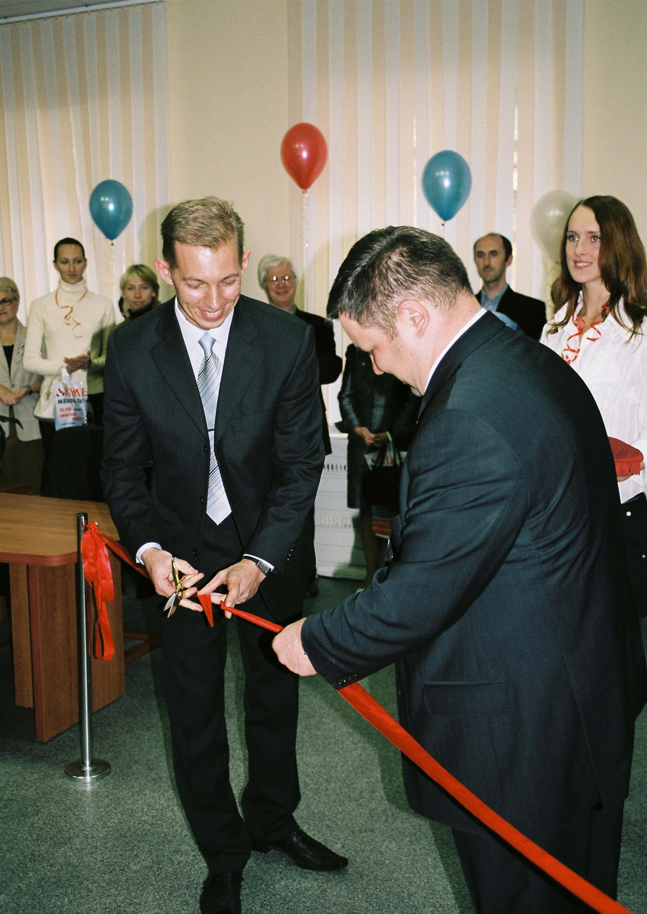
На открытии салона ЮНИТЕКС-Пермь
Главной особенностью этого салона станет новый подход к обслуживанию клиентов.
С открытием руководство нового салона поздравили представители бизнес-сообщества Перми. Также в презентации приняли участие коллеги из ЮНИТЕКС-Екатеринбург, которые за 3 месяца работы под брендом ЮНИТЕКС уже добились существенных результатов.
Открытие салона в Перми обусловлено требованием рынка с одной стороны (в городе строится коммерческая недвижимость, регион активно развивается и инвестирует в собственное будущее) и возможностью серьезных партнерских отношений — с другой. В Перми ЮНИТЕКС нашел ту команду, которая сумеет успешно развить свою деятельность и укрепить позиции торговой марки ЮНИТЕКС.
Фирменные стандарты Компании, по которым работает новый салон на Луначарского, 85, подразумевают комплексное обслуживание клиентов, самые выгодные сроки поставки мебели, набор сопроводительных сервисных услуг, гарантийные обязательства.
Профессионализм специалистов по продажам — визитная карточка всей фирменной сети ЮНИТЕКС. Менеджеры пермского салона прошли обучение по специальной программе, разработанной Компанией для своей торговой сети. Приобретенные знания позволяют отлично ориентироваться в ассортименте, понимать потребности клиента и грамотно решать его интерьерные задачи. Таким образом, главная особенность этого салона — именно персональный подход к обслуживанию.
Экспозиция салона расположена на площади более 300 квадратных метров. Уже сегодня в Перми можно купить лучшие комплекты мебели коллекции 2005-2006 года: мебель для персонала (серия «Дин-Р», «Формула», «Скиф»), кабинеты руководителя («Директор» «Амиго», «Престиж») собственного производства группы компаний ЮНИТЕКС. Среди ярких итальянских предложений — директорские кабинеты «Flo» и «Capital».
Доставку и сборку мебели осуществляют профессиональные сборщики, прошедшие специальное обучение на фабриках группы компаний ЮНИТЕКС. Каждый проект ведет персональный менеджер, что позволяет быстро решать любые, возникающие у клиента, вопросы.
Помимо складских позиций салон предлагает любую мебель из пятидесятитысячного предложения ЮНИТЕКС.

Производственно-торговая группа ЮНИТЕКС — компания, входящая в число лидеров по продаже мебели для офиса в России. Основана в 1992 г. Компания обладает производственными ресурсами для выпуска офисной и мягкой мебели, сетью салонов продаж в Москве, регионах России и странах СНГ.
Сайт в интернете: http://www.unitex.ru

Контактные лица: | коммерческий директор ПТГ ЮНИТЕКС  Алексей Александрович ВЫШКВАРКО  Тел.: (095) 785-47-00  E-mail: info@unitex.ru
советник по связям с общественностью ПТГ ЮНИТЕКС
Елена Викторовна ЯСЬКОВА
Тел.: (095) 785-47-16
Тел.: (926) 533-06-00
E-mail: pr@unitex.ru

